**Typografi**

* Konsten och hantverket att utforma texter
* Läran om bokstavsformerna, deras användning och de arrangemang de uppträder i
* Grekiskans typos (avtryck) och grafein (skriva)
* Typografins uppgift
* Förmedla textens budskap
* ­Estetiskt tilltalande

Två sorters typografi

* Synlig typografi – expressiv
* Attrahera läsaren
* Osynlig typografi – kommunikativ
* Förmedla budskapet

Nyckelbegrepp

* Teckensnitt - Typsnittet som används för att visa texten, exempelvis Arial eller Times New Roman.
* Teckengrad - Storleken på tecknen, vanligtvis mätt i punkter (pt).
* Radlängd - Antalet tecken eller ord per rad innan texten bryts till nästa rad.
* Radavstånd - Mellanrummet mellan raderna, uttryckt som en multipel av teckengraden (till exempel 1,5 gånger teckengraden).
* Textjustering - Positionen för texten i förhållande till marginalerna, såsom vänsterjusterad, högerjusterad, centrerad eller fullt justerad (justerad mot både vänster och höger marginal).

**Teckensnitt**

* Komplett uppsättning bokstäver,

siffror och tecken i gemensamt utförande

* Även kallat typsnitt
* En tumregel är att ha max tre teckensnitt per artefakt
* Med olika teckensnitt eller varianter av ett teckensnitt kan kontrast och hierarki i texten skapas

**Font**

* Fontfil – en datafil som beskriver en variant av ett teckensnitt, tex Futura bold
* Font – samling fontfiler. En komplett font innehåller fontfiler till alla teckensnittets varianter

**Versaler, gemener, kapitäler**

* Versaler = stor bokstav (majuskel)
* Används sparsamt i t ex korta rubriker, logotyper
* Gemener = liten bokstav (minuskel)
* Används i brödtext
* Kapitäler
* Används i t ex som inledande ord i nytt stycke

**Ligatur**

* Sammanskrivning av två eller fler tecken

**Teckengrad**

* Bokstavsstorlek
* Anges i rem och em (webb), punkter (tryck)
* Olika teckensnitt kräver olika stor teckengrad
* Anpassa till målgrupp, situation, typ av artefakt
* Anpassa vid responsiva artefakter
* Skapa hierarki

**Marginal, satsyta, spalt**

* Satsytan (textytan) är ytan innanför marginalerna
* Det är viktigt för läsligheten att marginalerna inte är för små
* Anpassa marignalerna så innehåll inte försvinner in i bunten eller vid hålslagning
* Satsytan kan delas in i spalter

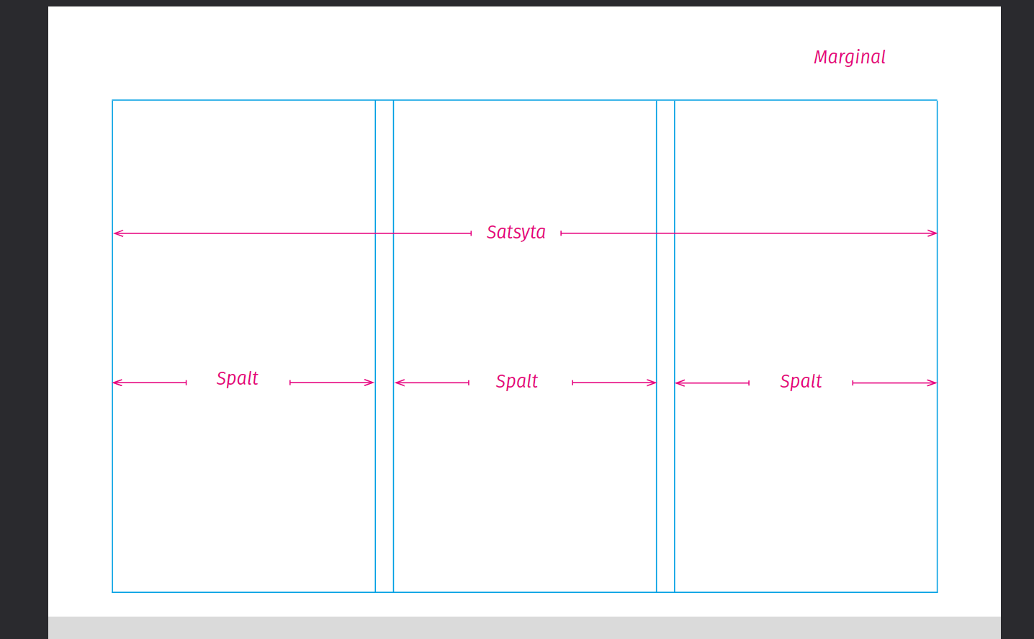

**Sättning av text**

* Placering av texten på ytan.
* Typografering av texten.

”När man bestämmer hur texten ska se ut och hur texten ska delas upp.”

**Anfang**

* Vid bokformgivning eller längre texter i t ex ett magasin kan en extra stor initialbokstav börja ett inledande stycke

**Bokstavsmellanrum = tillriktning**

* Avståndsjusteringar mellan bokstäver
* Knipning – generell minskning
* Spärrning – generell ökning
* Kerning – individuell tillriktning. Minskning eller ökning. Viktigt i stora rubriker, logotyper, skyltar

**Ingress**

* Kortfattad inledning till en text
* Lockar till läsning

**DET VIDGADE TEXTBEGREPPET**

* Texter är ofta multimodala
* Inte enbart rent språkliga
* De innehåller bilder, grafik, grafer, kartor, diagram m.m.
* En multimodal text är inte färdig eller stabil, den blir till genom läsarens val. Olika läsare tar olika vägar genom texten beroende av vanor, associationer, erfarenheter m.m.
* Texter är ofta multisekventiella
* De saknar en färdig läsordning
* Läsaren får en aktiv roll vid läsning av multimodala och multisekventiella texter

**Läsbarhetsindex**

* Läsbarhetsindex (LIX) kan användas för att få uppfattning om hur lätt eller svår en text är att läsa.
* Lågt index anger att texten är lätt att förstå.

**Läslighet**

* Med läslighet brukar man mena typografiska teckens egenskap att kunna identifieras och särskiljas från varandra.

**Kombinera teckensnitt**

* Max tre teckensnitt per artefakt
* Nyttja olika stil och vikt hos samma teckensnitt
* En linjär och en antikva i samma artefakt går jättebra
* Behövs ett tredje teckensnitt kan skript eller mekan komplettera

**Läsvärde**

* Läsvärde är en texts eller informationsmängds grad av intresse för den enskilde läsaren.

**Point, Line, Plane**

* Buildings blocks of design

Point

Geometrically – a point is a pair of x and y coordinates

Graphically – a point takes form as a dot

Typography – a point is a period, the definitive end of a line

A series of points forms a line and a mass of points become texture

* Minsta byggstenen
* Punkt – typografisk enhet
* Pixel – digital enhet
* Pixel (bildpunkt) en punkt med viss färg och placering
* Bilder återges med rasterpunkter
* En serie punkter blir en linje
* En massa punkter blir ett mönster eller form
* Sätter punkt i meningen.

Line

An infinite series of points.

Geometrically – has length but no breadth (width)

Graphically – lines exist in many weights; the thickness and texture

Typography – lines are implied as well as literally drawn

En designprincip som handlar om att linjera saker och ting.

Objekt placeras så att de linjerar med varandra.

Linjering i överkant, underkant, högerkant, vänsterkant eller kring mittpunkt.

Linjering skapar ordning.

För mycket av samma linjering kan bli tråkigt.

Hierarki och luft samverkar med linje.

* Synliga linjer (positiva, negativa)
* Osynliga linjer (stödraster, grid,
* marginaler, spalter, baslinje)
* Vikt, textur
* Rak, cirkelformad, fri form
* Öppna och slutna
* Rader med text
* En tjock linje blir ett plan (yta)

**LINJE**

• Linjer

• Linjering, linjestruktur

• Synliga linjer

– Vikt, textur

– Rak, cirkelformad, fri form

– En tjock linje blir ett plan (yta)

• Osynliga linjer (stödraster, grid/ rutnät, marginaler, spalter)

– Röd tråd

– För läsaren framåt

– Strukturerar information

**Linjering**

• Linjering av objekt

• Linjering skapar samhörighet

• Professionellt intryck

Linjer behöver inte vara horisontella eller vertikala

Det som ska linjera ska linjera. Det som inte ska linjera med övrigt ska tydligt inte linjera.

• Linjering av baslinjer

– Linjering mellan textspalter

**Plan**

* Plan, yta, form
* I grafiska program kan ytor ha en kantlinje och en fyllning
* Solid, perforerad, transparent, texturerad etc
* Skarpa eller mjuka kanter
* Textblock uppfattas som en yta
* Ytor fungerar som ramar att fylla med innehåll (i både tryck och webb)

DESIGNPRINCIPER

Skapa attraktion och orientering med hjälp av:

* Kontrast
* Linje
* Balans
* Rytm

**KONTRAST**

Kontrastverkan kan skapa

dynamisk och spännande

form

* Storlekskontrast
* Styrkekontrast
* Formkontrast
* Färgkontrast

**Hierarki**

* Simple eller komplex
* Platt eller i många led
* Kräver tydliga skillnader mellan nivåer
* I responsiv design kan hierarkin ändras
* beroende på plattform

**Gridsystem**

Nätverk av linjer som ger stabilitet till din design.

Det finns både så kallad kolumngrid och rutgrid.

Layoutens objekt placeras enligt griden.

**Gridsystemets anatomi**

* Moduler
* Kolumner (eller “spalter”)
* Avdelningar
* Mellanrum
* Horisontallinjer
* Markeringar
* Marginaler

**Varför gridsystem?**

* Skapa enhetlighet, ordning och harmoni genom hela artefakten
* Särskilja information
* Skapa en layout som är lätt att förstå

Dessutom

* Stödjer den som arbetar med designen
* Lättare för flera att arbeta med samma projekt

**Enspalt**

Ibland behövs bara en spalt:

* Mobilappar
* Böcker
* Uppsatser

**Modulkarta**

Grid utan marginal och mellanrum

* Affisch
* Flödesschema
* Kalender

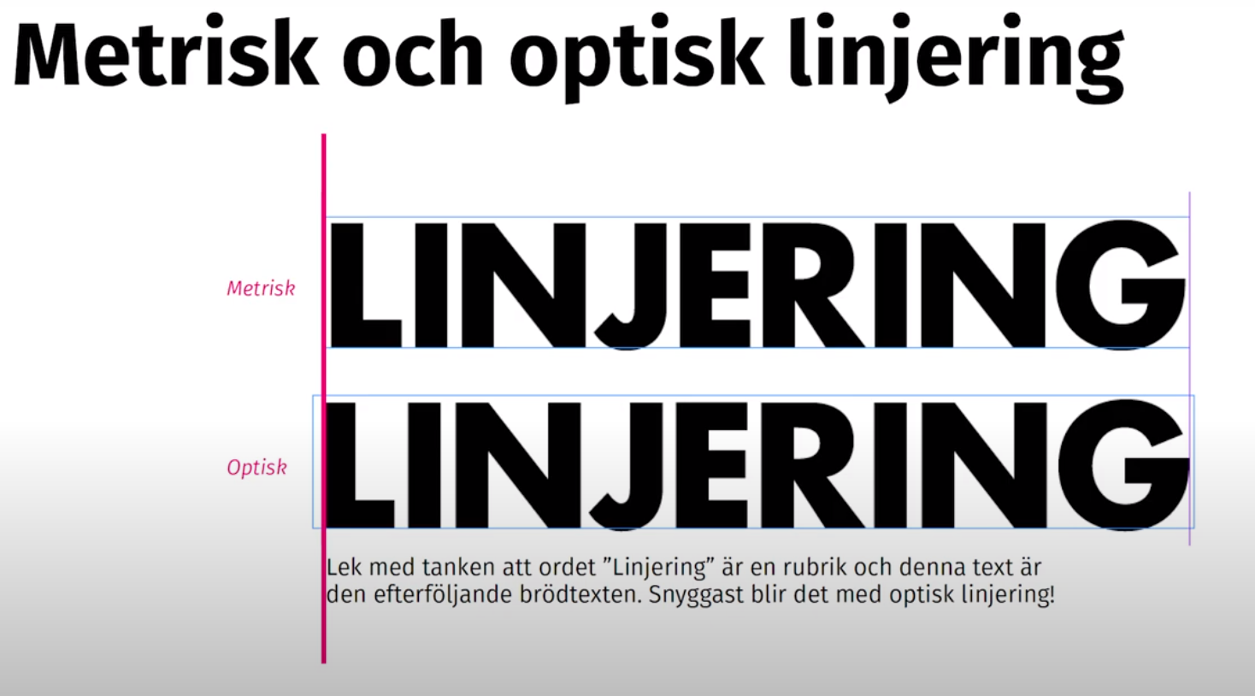

**Rutgrid**

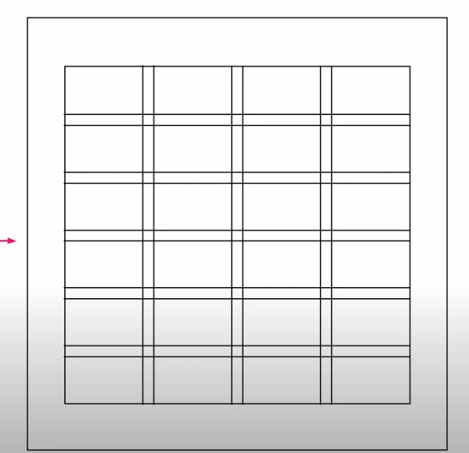

**Kolumngrid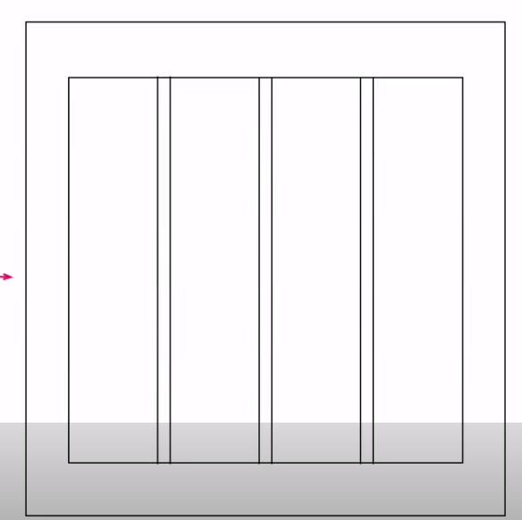Spaltsystem**

**Tvåspalt**

Ibland passar två spalter:

* Lätt att följa
* Ganska flexibelt
* Objekt kan uppta en eller två spalter
* Spaltbredderna kan vara olika

**Flerspalt**

* Trespalt, fyrspalt, femspalt osv.
* Ju fler spalter desto större flexibilitet
* Artefakter med många olika komponenter
* Användbart till webbsidor anpassade för desktop samt trycksaker
* 12-spaltsystem ses ofta som en maxgräns

Plane

A flat surface extending in height and width.

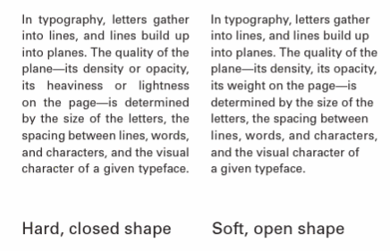

Space and volume

A graphic object that encloses three-dimensional space has volume. It has height, width and depth.

**Rhythm and Balance**

**BALANS**

• Symmetrisk layout

• Asymmetrisk layout

• Blanda inte symmetri och asymmetri (såsom centrerad rubrik men vänsterställd brödtext)

Symmetrisk layout, Design kring en tänkt mittaxel

Asymmetrisk layout

• Allt som inte är symmetriskt är asymmetriskt

• Använd kontrast, linje, luft för att skapa dynamik

Asymmetrisk layout där balans skapas med olika stora objekt och placering

**Luft**

• Tomrum, ljusrum, negativ space

• Luft kan skapa blickfång

• Luft delar upp ytan

• Mycket luft ger ofta ett lyxigt intryck

• För lite luft kan ge ett kompakt och icke inbjudande intryck

Horror vacui

• Rädslan för tomrummet

• Mer luft i designen signalerar högre pris

Balance in design acts as a catalyst for form – it anchors and activates elements in space.

Designers employ contrasting size, texture, value, color and shape to offset or emphasize the weight of an object and achieve the acrobats (a tightrope walker) dynamic sense of balance.

Rhythm is a strong, regular repeated pattern; the beating of drums, the patter of rain, the falling of footsteps. Graphic designers use rhythm in the construction of static images as well as in books, magazines, and motion graphics that have duration and sequence.

Balance and rhythm work together to create works of design that pulse with life, achieving both stability and surprise.

Rhythm and Time

The repetition of elements such as circles, lines, and grids create rhythm, while varying their size or intensity generates surprise.

Rytmen håller ihop layouten och för läsaren framåt

• Upprepning – regelbunden struktur, återkommande element

• Variation – avvikelser från mönstret

• Mycket luft = lugnt

• Tätare layout = snabbare rytm

Rytm och framåtrörelse

• Framåtrörelse

– Berätta medryckande för att ta mottagaren framåt.

• Rytm

– Rytm skapar framåtrörelse. Växla mellan exempelvis olika former, olika styrka, olika storlek och olika färg.

• Framåtrörelse kan skapas med:

– Variabelt förstärkningsschema (olika ofta förekommande och olika intensiva element). Skapar god minneseffekt.

– Kontinuerligt förstärkningsschema (enhetligt återkommande).

**Scale**

Objectively: Literal dimensions of a physical object or to the literal correlation between a representation and the real thing it depicts.

Subjectively: Refers to one’s impression of an object’s size.

To scale a graphic element is to change its dimensions. Software makes it easy to scale photographs, vector graphics, and letterforms.

Uneven scaling distorts images as well as typefaces.

**Texture**

The textures of design elements similarly correspond to their visual function.

The beauty of texture in design often lies in its poignant juxtaposition or contrast; prickly/soft, sticky/dry, fuzzy/smooth, and so on.

**Color**

Designers use color to make some things stand out (warning signs) and to make other things disappear (camouflage).

Basic color theory

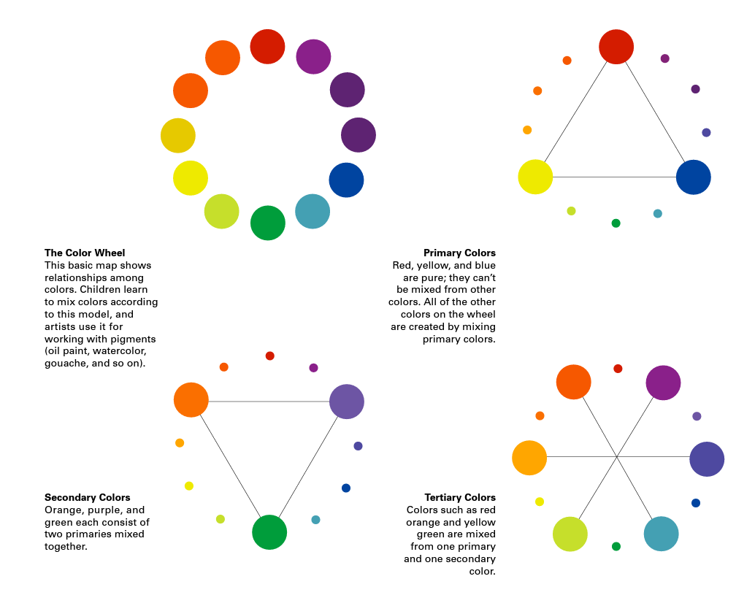

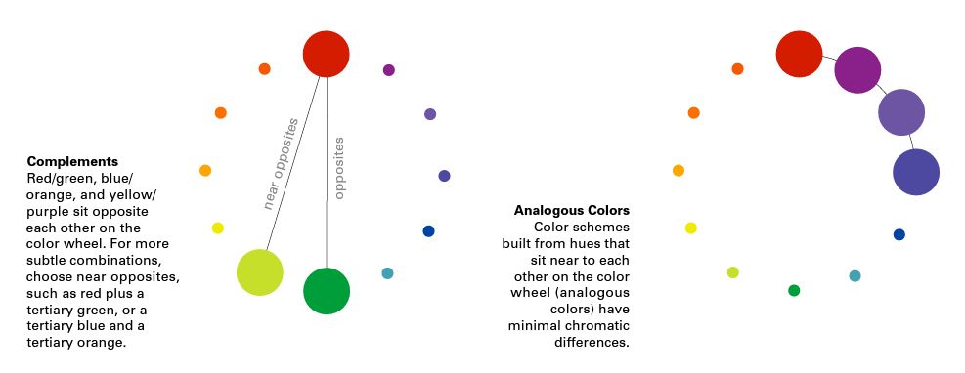

Designers juxtapose colors to create specific climates and qualities, using one color to diminish or intensify another. Understanding how colors interact helps designers control the power of color and systematically test variations of an idea.

**Gestalt Principles**

Hjälper dig att

* Utforma bättre hierarki
* Förstå vilka objekt som är nödvändiga
* Placera, förena, gruppera och färgsätta objekt
* Fördela mellanrum

**Pregnanslagen**, komplexa och tvetydliga former förenklas till enkla välkända former.

**Likhetens lag**, Objekt som liknar varandra upplevs höra ihop. Färg, form, varm/kall, storlek…

**Närhetens lag**, Objekt nära varandra upplevs höra ihop. Den här lagen är starkare än likhetens lag.

**Slutenhetens lag**, Objekt som omsluts/innesluts upplevs höra ihop.

**Samhörighetens lag**, Objekt som är förenade upplevs höra ihop. Den här lagen kan åsidosätta likhetens lag och närhetens lag.

**Konturlagen**, Hjärnan fyller i det som saknas så att objekten upplevs som hela. Konturerna bildar en helhet. (Starkare än närhetens lag)

**Symmetrilagen**, Symmetriska former uppfattas lätt. Objekt upfattas som symmetriska kring dess center. (Starkare än närhetens lag)

**Den goda kurvans lag**, Objekt anordnade på en linje eller kurva upplevs höra ihop.

**Lagen om figur/bakgrund**, Objekt uppfattas som antingen figurer eller bakgrund. Mindre objekt upplevs som figurer mot en större bakgrund.

**Erfarenhetens lag**, Vanor, uppfattningar eller erfarenheter påverkar uppfattningen. Egna vanor/uppfattningar/erfarenheter eller gruppens. Kan motverka de andra principerna.

**Den gemensamma rörelsens lag**

* Objekt med gemensam rörelse upplevs höra ihop.
* Objekt som rör sig nära andra element är stilla upplevs höra ihop.
* Objekt som rör sig lika snabbt upplevs höra ihop.
* Objekt som ändrar sig på något vis samtidigt upplevs höra ihop.

**Framing**

Frames are everywhere. A picture frame sets off a work of art from its surroundings, bringing attention to the work and lifting it apart from its setting.

Cropping, borders, margins, and captions are key resources of graphic design. Whether emphasized or erased, frames affect how we perceive information; Modern designers often seek to eliminate frames.

Frames are part of the fundamental architecture of graphic design. Indeed, framing is one of the most persistent, unavoidable, and infinitely variable acts performed by the graphic designer.

Margin

A margin creates a protective zone around an image, presenting it as an object on a stage, a figure against a ground. Margins can be thick or thin, symmetrical or asymmetrical. A wider margin can add formality to the image it frames.

Full bleed

An image “bleeds” when it runs off the edges of a page. The ground disappears, and the image seems larger and more active.

Partial bleed

An image can bleed off one, two, or three sides. Here, the bottom margin provides a partial border, yet the photograph still has a larger-than-life quality.

Framing Image and Text

An image seen alone, without any words, is open to interpretation. Adding text to a picture changes its meaning. Written language becomes a frame for the image, shaping the viewer’s understanding of it both through the content of the words and the style and placement of the typography. Likewise, pictures can change the meaning of a text. Text and image combine in endless ways. Text can be subordinate or dominant to a picture; it can be large or small, inside or outside, opaque or transparent, legible or obscure. Text can respect or ignore the borders of an image.

Borders

A border is the frontier between inside and outside, marking the edge of a territory. A border naturally appears where an image ends, and its background begins.

Whether simple or decorative, a border creates a transition between image and background.

Graphic designers make similar decisions when framing visual elements, sometimes seeking to meld them with their context, and sometimes seeking to set them sharply apart. A frame can serve to either emphasize or downplay its contents.

**Hierarchy**

Hierarchy is conveyed visually, through variations in scale, value, color, spacing, placement, and other signals. Expressing order is a central task of the graphic designer. Visual hierarchy controls the delivery and impact of a message. Without hierarchy, graphic communication is dull and difficult to navigate.

Hierarchy employs clear marks of separation to signal a change from one level to another.

**Layers**

**LAGER**

• Struktur i dokumentet

– Lager kan ha olika egenskaper

– Lager kan visas och döljas

• Skapar djup i designen

• Komplicerade data kan visualiseras i lager

Layers are simultaneous, overlapping components of an image or sequence. They are at work in countless media software programs, from Photoshop and Illustrator to audio, video, and animation tools, where multiple layers of images unfold in time.

In graphic design, "temporal layers" refers to the concept of organizing or layering visual elements within a design that may change or evolve over time. This concept is particularly relevant in multimedia, motion graphics, animation, or interactive designs where elements transition or have a time-based aspect.

**TRANSPARENS**

• Lager eller objekt med nedsatt opacitet

• Skapa dynamik, läslighet, sammanhang

In design, transparency is often used not for the purposes of clarity, but to create dense, layered imagery built from veils of color and texture.

Transparency and layers are related phenomena.

Transparency can serve to emphasize values of directness and clarity through adjustments and juxtapositions that maintain the wholeness or legibility of elements. Transparency also can serve to build complexity by allowing layers to mix and merge together. Transparency can be used thematically to combine or contrast ideas, linking levels of content. When used in a conscious and deliberate way, transparency contributes to the meaning and visual intrigue of a work of design.

**Graphic transparency** refers to the property of visual elements within a graphic design that allows objects or areas to be partially or fully see-through or translucent. It enables designers to create layered and visually interesting compositions by controlling the opacity of elements.

**Digital transparency** refers to the ability of digital images, graphics, or visual elements to have areas that are partially or fully see-through or opaque. It involves the manipulation of digital files to control the opacity of specific portions or layers within an image.